МИНИСТЕРСТВО НАУКИ И ВЫСШЕГО ОБРАЗОВАНИЯ
РОССИЙСКОЙ ФЕДЕРАЦИИ
Федеральное государственное автономное образовательное учреждение
высшего образования
«ТЮМЕНСКИЙ ГОСУДАРСТВЕННЫЙ УНИВЕРСИТЕТ»
ШКОЛА КОМПЬЮТЕРНЫХ НАУК

ОТЧЕТ
о РЕЗУЛЬТАТАХ Ознакомительной практикИ

ФГАОУ ВО «Тюменский государственный университет»
(наименование организации)

Академический департамент Школы компьютерных наук
(наименование структурного подразделения)

Выполнил  обучающийся 2 курса,  ПИ-24.01 группы |  | Гуляев С.А.
 | ^{(подпись)} | ^{(ФИО)}
Руководитель практики  от Школы компьютерных наук |  | Кабардинский Е.О.
 | ^{(подпись)} | ^{(ФИО)}

Тюмень, 2026
Продолжение отчета

Защищен ______________ 2026

Результаты
экзамена / зачета ____________ __________________________________________ (подпись руководителя практики)

Введение 4
Глава 1. Практика «Сбои» 5
1.1. Описание Предметной Области И Сущностей 5
1.2. Диаграмма Классов(Mermaid) 5
Глава 2. Практика «Homm» 7
2.1. Описание Предметной Области И Сущностей 7
2.2. Диаграмма Классов(Mermaid) 8
Глава 3. Практика «Геометрия-2» 10
3.1. Описание Предметной Области И Сущностей 10
3.2. Диаграмма Классов(Mermaid) 11
Глава 4. Практика «Роботы» 12
4.1. Описание Предметной Области И Сущностей 12
4.2. Диаграмма Классов(Mermaid) 13
Глава 5. Практика «Генератор Отчётов» 14
5.1. Описание Предметной Области И Сущностей 14
5.2. Диаграмма Классов(Mermaid) 15
Глава 6. Практика «Дифференцирование» 16
6.1. Описание Предметной Области И Сущностей 16
6.2. Диаграмма Классов(Mermaid) 18
Глава 7. Практика «Taxiorder» 19
7.1. Описание Предметной Области И Сущностей 19
7.2. Диаграмма Классов(Mermaid) 21
Глава 8. Практика «Контрольный Разряд» 22
8.1. Описание Предметной Области И Сущностей 22
8.2. Диаграмма Классов(Mermaid) 23
Заключение 25
Список Использованных Источников 26
Приложения 27

ВВЕДЕНИЕ

В рамках учебного плана 2 курса 09.03.03 Прикладная информатика: «Разработка информационных систем бизнеса» была пройдена практика в период с 09.06.2026 по 24.06.2026.
Целью прохождения практики являлась обучение проектированию на C#
Для достижения поставленной цели потребовалось решение следующих задач:
- изучить лекционные материалы;
- выполнить практические задания;
- разработать диаграммы классов.
Отчет проверил доцент Академического департамента (ШКН) Кабардинский Евгений Олегович.

ГЛАВА 1. ПРАКТИКА «СБОИ»

1.1. ОПИСАНИЕ ПРЕДМЕТНОЙ ОБЛАСТИ И СУЩНОСТЕЙ

ReportMaker - класс, который фильтрует серьёзные сбои (UnexpectedShutdown, HardwareFailures) до указанной даты, в нём реализованы методы: устаревший(FindDevicesFailedBeforeDateObsolete) и новый (FindDevicesFailedBeforeDate)
Device - это устройство (Id, Name)
Failure - это сбои (DeviceId, Date, Type)
FailureType - перечисленные типы сбоя (UnexpectedShutdown, ShortNonResponding, HardwareFailures, ConnectionProblems).

1.2. ДИАГРАММА КЛАССОВ(MERMAID)

В ходе выполнения практической работы составлена диаграмма классов, которая представлена на рисунке 1.1.
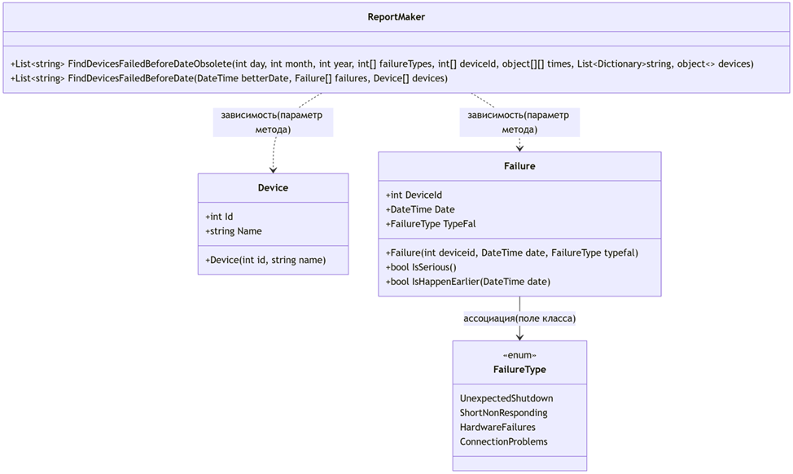
Рис. 1.1. Диаграмма классов «Сбои»
Источник: составлено автором.
Программа обрабатывает данные о сбоях устройств, поступающие через устаревший метод FindDevicesFailedBeforeDateObsolete, который преобразует входные массивы и словари в типизированные объекты Failure и Device, после чего делегирует основную работу методу FindDevicesFailedBeforeDate. В этом методе сбои фильтруются по двум критериям: серьёзности (типы UnexpectedShutdown или HardwareFailures) и дате возникновения (раньше заданного порога), причём вся логика проверки инкапсулирована в самом классе Failure через методы IsSerious и IsHappenEarlier. Класс ReportMaker не владеет объектами Failure и Device, а лишь получает их как параметры методов - это отношение зависимости, которое обеспечивает слабую связанность и облегчает тестирование. В свою очередь, каждый экземпляр Failure содержит поле TypeFal типа перечисления FailureType, что образует ассоциацию (композицию) между этими классами, так как тип сбоя не существует отдельно от самого сбоя. Все связи однонаправленные: ReportMaker - Failure, Device и Failure - FailureType, обратных ссылок нет. В результате система возвращает имена устройств, на которых до указанной даты произошли критические сбои, сохраняя чёткое разделение ответственности между сущностями.

ГЛАВА 2. ПРАКТИКА «HOMM»

2.1. ОПИСАНИЕ ПРЕДМЕТНОЙ ОБЛАСТИ И СУЩНОСТЕЙ

В данной работе моделируется взаимодействие игрока с объектами на карте в компьютерной игре в жанре RPG. Игрок может перемещаться по карте и взаимодействовать с различными объектами: жилищами, шахтами, монстрами, ресурсами. Взаимодействие сводится к трём основным действиям:
- сражение с армией (если объект охраняется);
- сбор сокровищ (если объект содержит ресурсы);
- присвоение объекта себе (если объект может иметь владельца).
Для реализации гибкой и расширяемой архитектуры используются интерфейсы, выделяющие каждый из этих аспектов, а также абстрактный базовый класс, объединяющий все объекты карты.
Player - класс игрока, обладает золотом (Gold), может умереть (Dead), имеет идентификатор (Id). Методы: CanBeat(Army) - проверяет, может ли победить армию, Consume(Treasure) - забирает сокровища, Die - помечает игрока мёртвым.
Army - вспомогательный класс, содержит силу (Power).
Treasure - вспомогательный класс, содержит количество золота (Amount).
ObjectOnMap - абстрактный базовый класс для всех объектов на карте. Является общим предком и приводит в целое передачу объектов в метод взаимодействия. Также, если подумать про целостность данных, в отличие от object, теперь в метод Make нельзя передать объект, не являющийся частью карты.
Dwelling - жилище, которое игрок может захватить (становится владельцем Owner). Наследует ObjectOnMap и реализует IOwner.
Mine - шахта, охраняется армией (Army), содержит сокровища (Treasure). После победы игрок забирает сокровища и становится владельцем. Наследует ObjectOnMap, реализует IHaveArmy, IHaveTreasure, IOwner.
Creeps - нейтральные крипы, охраняют сокровища. После победы игрок забирает сокровища. Наследует ObjectOnMap, реализует IHaveArmy, IHaveTreasure.
Wolves - волки, имеют армию, но не имеют сокровищ. Игрок либо побеждает (ничего не получает), либо умирает. Наследует ObjectOnMap, реализует IHaveArmy.
ResourcePile - ресурсы без охраны, игрок просто забирает сокровища. Наследует ObjectOnMap, реализует только IHaveTreasure.
Интерфейсы:
- IOwner - объект, у которого можно установить владельца (Owner).
- IHaveArmy - объект, имеющий армию (Army).
- IHaveTreasure - объект, имеющий сокровища (Treasure).
- Interaction - статический класс, точка входа для взаимодействия игрока с объектом на карте. Метод Make(Player, ObjectOnMap): проверяет наличие армии, если игрок не может победить - игрок умирает, выполнение прерывается.
Если объект имеет сокровища - игрок забирает их. Если объект может иметь владельца - устанавливает владельцем игрока.

2.2. ДИАГРАММА КЛАССОВ(MERMAID)

Диаграмма классов практики «HoMM» находится в Приложении 1. Все классы объектов (Dwelling, Mine, Creeps, Wolves, ResourcePile) наследуются от абстрактного класса ObjectOnMap, что обеспечивает единую типобезопасную передачу в метод Interaction.Make. Каждый из них реализует соответствующие интерфейсы: IOwner для объектов, которым можно назначить владельца, IHaveArmy для охраняемых объектов, и IHaveTreasure для объектов, содержащих сокровища. При этом ResourcePile реализует только IHaveTreasure, что удовлетворяет требованиям тестов. Ассоциации связывают классы Mine, Creeps, Wolves и ResourcePile со вспомогательными классами Army и Treasure, отражая их составные части. Зависимости показывают, что Player использует Army и Treasure только как параметры методов CanBeat и Consume, а Interaction зависит от Player, ObjectOnMap и всех трёх интерфейсов через приведение типов в методе Make, но не имеет прямых ссылок на конкретные классы объектов. Таким образом, диаграмма классов демонстрирует чёткое разделение ответственности и гибкую архитектуру, построенную на интерфейсах и абстракции.

ГЛАВА 3. ПРАКТИКА «ГЕОМЕТРИЯ-2»

3.1. ОПИСАНИЕ ПРЕДМЕТНОЙ ОБЛАСТИ И СУЩНОСТЕЙ

В данной работе рассматривается система трёхмерных геометрических фигур. Для работы с этими фигурами применяется паттерн «Visitor» [1, с. 379], который позволяет добавлять новые операции над фигурами без изменения их классов. Такой подход упрощает расширение функциональности и делает код более гибким.
В рамках задания были реализованы два посетителя: один вычисляет минимальный ограничивающий параллелепипед для составных тел, а другой заменяет все фигуры на их ограничивающие параллелепипеды, сохраняя структуру.
Основные сущности системы:
- IVisitor<TypeResult> - интерфейс посетителя, реализация паттерна Visitor. Имеет метод Visit для каждого типа фигуры.
- Body - абстрактный класс, базовая фигура. Содержит позицию (Position) и метод Accept, который принимает посетителя.
- Ball - класс, шар с радиусом Radius.
- RectangularCuboid - класс, прямоугольный параллелепипед с трёхмерными размерами SizeX, SizeY, SizeZ.
- Cylinder - класс, цилиндр с высотой SizeZ и радиусом Radius.
- CompoundBody - класс «составное тело», содержит список частей (Parts).
- BoxingVisitorBase<TypeResult> - абстрактный базовый класс для посетителей, которые превращают фигуры в параллелепипеды. Содержит общие методы GetBoundingBox для шара, цилиндра и параллелепипеда. Создан для избегания дублирования кода.
- BoundingBoxVisitor - класс, который вычисляет минимальный ограничивающий параллелепипед для составного тела.
- BoxifyVisitor - класс, который заменяет каждую фигуру в составном теле на её ограничивающий параллелепипед, сохраняя структуру.

3.2. ДИАГРАММА КЛАССОВ(MERMAID)

Диаграмма классов «Геометрия-2» находится в Приложении 2. На диаграмме представлены две основные иерархии: иерархия фигур, где абстрактный класс Body наследуется конкретными классами Ball, RectangularCuboid, Cylinder и CompoundBody, причём CompoundBody содержит список частей (композиция с Body), и иерархия посетителей, где интерфейс IVisitor реализуется абстрактным базовым классом BoxingVisitorBase, от которого наследуются конкретные посетители BoundingBoxVisitor и BoxifyVisitor. Между этими иерархиями установлены зависимости: Body зависит от IVisitor через параметр метода Accept, BoxingVisitorBase зависит от RectangularCuboid (использует его в методах), а каждый конкретный посетитель зависит от возвращаемого типа (BoundingBoxVisitor - от RectangularCuboid, BoxifyVisitor - от Body). Таким образом, паттерн «Visitor» позволяет разделить алгоритмы и структуру данных, обеспечивая гибкость и соблюдение принципа открытости и закрытости.

ГЛАВА 4. ПРАКТИКА «РОБОТЫ»

4.1. ОПИСАНИЕ ПРЕДМЕТНОЙ ОБЛАСТИ И СУЩНОСТЕЙ

В системе моделируется робот, который генерирует и выполняет команды перемещения (и при необходимости, стрельбы с укрытием).
Части робота:
  - AI - генерирует команды (ShooterAI формирует команды стрельбы, BuilderAI - строительство).
  - Device - исполняет команды (Mover просто перемещает, ShooterMover перемещает с укрытием и т.д.).
Сущности:
Robot - статический класс, фабрика, создающая экземпляры TemplateRobot.
TemplateRobot - обобщённый класс, собственно робот, связывающий AI и Device.
RobotAI - абстрактный базовый класс для всех AI.
ShooterAI - конкретный класс, генерирует команды IShooterMoveCommand.
BuilderAI - конкретный класс, генерирует команды IMoveCommand.
Device - абстрактный базовый класс, реализация девайсов с методами форматирования.
Mover - конкретный класс, выполняет команды IMoveCommand (простое перемещение).
ShooterMover - конкретный класс, выполняет команды IShooterMoveCommand.
ShooterCommand - класс, реализация IShooterMoveCommand с фабрикой.
BuilderCommand - класс, реализация IMoveCommand с фабрикой.
Point - класс, хранит координаты X и Y.
Интерфейсы:
  - IRobot - интерфейс, предоставляет метод получения команды. Является ковариантным.
  - IDevice - интерфейс, предоставляет метод выполнения команды. Является контрвариантным.
  - IMoveCommand - интерфейс, команда перемещения (содержит точку Point).
  - IShooterMoveCommand - интерфейс, который расширяет IMoveCommand, добавляя так называемый ShouldHide.
Обобщённые интерфейсы с out или in позволяют использовать AI, возвращающие более конкретные команды, с Device, принимающими более общие команды и наоборот. Это явление называется ковариантностью и контрвариантностью.
Базовый класс выведен для того, чтобы избежать дублирования кода.

4.2. ДИАГРАММА КЛАССОВ(MERMAID)

Диаграмма классов «Роботы» находится в Приложении 3. Основой служат интерфейсы IRobot и IDevice, параметризованные типом команды, а также иерархия команд с наследованием IShooterMoveCommand от IMoveCommand. Абстрактные классы RobotAI и Device реализуют соответствующие интерфейсы и содержат общую логику, а их конкретные наследники - ShooterAI и BuilderAI, Mover и ShooterMover - специализируют поведение под конкретные типы команд. Класс TemplateRobot агрегирует экземпляры AI и устройства, при этом команды ассоциированы с классом Point, а статический класс Robot предоставляет фабричный метод для создания TemplateRobot. Таким образом, диаграмма демонстрирует гибкую архитектуру, где поведение робота определяется комбинацией независимых AI и устройств через шаблонный класс.

ГЛАВА 5. ПРАКТИКА «ГЕНЕРАТОР ОТЧЁТОВ»

5.1. ОПИСАНИЕ ПРЕДМЕТНОЙ ОБЛАСТИ И СУЩНОСТЕЙ

Система генерирует статистические отчёты по данным погодных измерений, вычисляя различные показатели (среднее, стандартное отклонение, медиана) и выводя их в разных форматах (HTML, Markdown). Вместо использования интерфейсов для расширения, в системе применяются делегаты, что делает код более гибким и функциональным.
Основные сущности представляют собой классы:
Класс Measurement является обычным классом, хранящим исходные данные: температуру (Temperature) и влажность (Humidity).
Класс MeanAndStd - это обычный класс, хранящий результат статистического вычисления: среднее (Mean) и стандартное отклонение (Std). Он переопределяет метод ToString(), возвращая строку в формате «среднее +/- отклонение».
Класс ReportBuilder - обычный класс, отвечающий за визуальное оформление отчёта. Его поведение полностью настраивается через делегатов (Func), передаваемые в конструктор. Он поддерживает любые форматы за счёт гибкой конфигурации.
Класс StatsProcessor - обычный класс, выполняющий статистические вычисления. Алгоритм расчёта задаётся делегатом Func<IEnumerable<double>, object>, что позволяет легко подменять логику. Содержит свойство Title - название статистики для отчёта.
Класс ReportGenerator - обычный класс, координирующий процесс создания отчёта. Он комбинирует экземпляры ReportBuilder и StatsProcessor, переданные через конструктора (агрегация). Метод Generate принимает коллекцию измерений и возвращает готовую строку отчёта.
Статический класс ReportComponentsFactory является фабрикой, предоставляющей методы для создания предварительно настроенных компонентов: CreateHtmlBuilder() и CreateMarkdownBuilder() возвращают ReportBuilder для соответствующих форматов, CreateMeanAndStdProcessor() и CreateMedianProcessor() возвращают StatsProcessor с нужным алгоритмом.
Статический класс ReportMakerHelper предоставляет простой API для конечного использования. Он содержит четыре статических метода:
  - MeanAndStdHtmlReport.
  - MedianMarkdownReport.
  - MeanAndStdMarkdownReport.
  - MedianHtmlReport.
Каждый метод создаёт нужную комбинацию компонентов через фабрику и генерирует отчёт.
Класс ProcessedData - вспомогательный обычный класс-контейнер, присутствующий в коде, но не используемый в текущей реализации; он может служить для передачи результатов между компонентами.

5.2. ДИАГРАММА КЛАССОВ(MERMAID)

Диаграмма классов «Генератор отчетов» находится в Приложении 4.
Класс ReportGenerator агрегирует экземпляры ReportBuilder и StatsProcessor, которые передаются через конструктора и могут существовать независимо, что соответствует агрегации. Внутри метода Process класс StatsProcessor создаёт экземпляр MeanAndStd для возврата результата, что является зависимостью. Метод Generate класса ReportGenerator принимает коллекцию Measurement как параметр, поэтому связь с этим классом также является зависимостью. Статический класс ReportComponentsFactory создаёт готовые объекты ReportBuilder и StatsProcessor, но не хранит их, что также выражается зависимостью. ReportMakerHelper использует фабрику и генератор временно, вызывая их методы для формирования отчёта, и принимает Measurement как аргумент, то есть все его связи - зависимости.

ГЛАВА 6. ПРАКТИКА «ДИФФЕРЕНЦИРОВАНИЕ»

6.1. ОПИСАНИЕ ПРЕДМЕТНОЙ ОБЛАСТИ И СУЩНОСТЕЙ

Символьное дифференцирование - это процесс построения аналитического выражения для производной заданной функции по переменной. Входная функция задаётся в виде лямбда-выражения C# (например, x => 5 * x + Math.Sin(x)). Для вычисления производной применяются правила: производная константы равна 0, производная переменной равна 1, производная суммы равна сумме производных, производная произведения вычисляется по правилу Лейбница, а для sin и cos используются цепные правила. Выражения представлены в виде деревьев разбора с помощью типов из пространства имён System.Linq.Expressions. Каждый узел дерева соответствует операции или значению.
Выражения представлены в виде деревьев с помощью выражений LINQ. Каждый узел дерева соответствует операции или значению. Для решения задачи выбран паттерн «Visitor» [1, с. 379], один из способов обхода деревьев выражений C#(.NET). Он позволяет чётко разделить логику дифференцирования по типам узлов, переопределяя соответствующие виртуальные методы, что даёт легко расширять код, добавляя новые операции и функции.
Сущности:
Algebra - статический класс, предоставляющий публичный метод Differentiate для символьного дифференцирования. Создаёт экземпляр DerivativeVisitor и делегирует ему обход дерева выражения.
DerivativeVisitor - класс-наследник ExpressionVisitor, реализующий логику дифференцирования. Содержит приватное поле _parameter - переменную, по которой ведётся дифференцирование. Для каждого типа узла переопределяет соответствующий метод посещения, применяя правила дифференцирования.
ExpressionVisitor - системный базовый класс из System.Linq.Expressions, реализующий обход деревьев выражений (паттерн «Visitor» [1, с. 379]). Предоставляет виртуальные методы для каждого типа узла.
Expression - абстрактный базовый класс всех узлов дерева выражений. Содержит свойство NodeType типа ExpressionType, которое определяет тип узла.
ConstantExpression - узел, представляющий числовую константу. При дифференцировании даёт 0.0.
ParameterExpression - узел, представляющий параметр функции. Производная равна 1.0, если это переменная дифференцирования.
BinaryExpression - узел бинарной операции. Имеет свойства Left и Right - левое и правое подвыражения. Поддерживаются операции Add (сумма) и Multiply (умножение).
MethodCallExpression - узел вызова метода. Содержит информацию о вызываемом методе (Method) и список аргументов (Arguments). Поддерживаются только статические методы Math.Sin и Math.Cos с одним аргументом.
UnaryExpression - узел унарной операции. Имеет свойство Operand - подвыражение, к которому применяется операция. Поддерживаются Negate (унарный минус), UnaryPlus (унарный плюс), Convert и ConvertChecked (преобразования типов).
MemberExpression - узел доступа к члену (свойству или полю). Не поддерживается, но обрабатывается для выдачи информативных исключений.
ExpressionType - перечисление, идентифицирующее тип узла. Используется для определения правила дифференцирования.
Каждый узел дерева соответствует операции или значению. Поддерживаются только ограниченный набор операций и функций, любые другие синтаксические конструкции (вызов Math.Max, доступ к членам и т.п.) вызывают исключение с понятным сообщением об ошибке.

6.2. ДИАГРАММА КЛАССОВ(MERMAID)

Диаграмма классов «Дифференцирование» находится в Приложении 5. Связи на диаграмме классов отражают архитектуру системы символьного дифференцирования. Класс DerivativeVisitor наследует системный базовый класс ExpressionVisitor (отношение наследования), что позволяет переопределять виртуальные методы для каждого типа узла выражения. В свою очередь, все конкретные типы узлов (ConstantExpression, ParameterExpression, BinaryExpression, MethodCallExpression, UnaryExpression, MemberExpression) наследуют абстрактный класс Expression, формируя иерархию дерева разбора. Статический класс Algebra имеет зависимость от DerivativeVisitor, так как создаёт его экземпляр и вызывает метод Visit, но не хранит ссылку на него. Сам DerivativeVisitor имеет зависимости от большинства типов узлов (BinaryExpression, MethodCallExpression, UnaryExpression, MemberExpression, ConstantExpression) и от перечисления ExpressionType, поскольку использует их в качестве параметров, локальных переменных и возвращаемых значений, но не сохраняет их как состояние. Исключением является ассоциация с ParameterExpression - она выражена через приватное поле _parameter, которое хранится в посетителе на протяжении всего обхода и определяет переменную дифференцирования. Таким образом, диаграмма наглядно демонстрирует, что Algebra делегирует основную работу посетителю, который, опираясь на иерархию узлов и правила дифференцирования, преобразует исходное выражение в производную.

ГЛАВА 7. ПРАКТИКА «TAXIORDER»

7.1. ОПИСАНИЕ ПРЕДМЕТНОЙ ОБЛАСТИ И СУЩНОСТЕЙ

В рамках задания выполнена переработка анемичной модели заказа такси в богатую (Rich) доменную модель, основанную на принципах DDD.
Базовые инфраструктурные классы:
Entity - базовый абстрактный класс для всех DDD-сущностей. Обеспечивает уникальную идентификацию через свойство Id и сравнение сущностей по идентификатору. Добавлен защищённый метод HasSameIdentity для централизованной проверки идентичности.
ValueType - базовый абстрактный класс для всех объектов-значений. Обеспечивает сравнение объектов по содержимому (переопределение Equals/GetHashCode) и автоматическое формирование строкового представления на основе публичных свойств. Содержит защищённый метод AreValuesEqual для унифицированного сравнения.
Объекты-значения:
PersonName - представляет имя человека. Содержит свойства FirstName и LastName. Неизменяем.
Address - представляет адрес. Содержит свойства Street и Building. Неизменяем.
Car - описывает автомобиль. Содержит свойства Model, Color, PlateNumber. Неизменяем.
Сущности:
Driver - сущность, представляющая водителя. Имеет идентификатор (Id), имя (PersonName) и автомобиль (Car).
TaxiOrder - агрегатная сущность, управляющая жизненным циклом заказа такси. Хранит информацию о клиенте (ClientName), начальном адресе (Start), пункте назначения (Destination), назначенном водителе (Driver), текущем статусе (Status) и временных метках ключевых событий (CreationTime, DriverAssignmentTime, StartRideTime, FinishRideTime, CancelTime). Предоставляет методы для проверки допустимости переходов (IsDriverAssignable(), IsCancelable(), IsRideStartable(), IsRideFinishable()) и команды для изменения состояния (Cancel, StartRide, FinishRide, AssignDriver, UnassignDriver, UpdateDestination). Добавлено вспомогательное свойство IsActive, сигнализирующее о том, что заказ не завершён и не отменён. Внутренняя логика статусов и временных меток вынесена в иерархию состояний (паттерн «State» [1, с. 352]).
IOrderState - интерфейс, определяющий контракт для всех состояний заказа. Содержит свойства для проверки допустимости действий и методы для переходов между состояниями.
OrderStateBase - абстрактный базовый класс, предоставляющий стандартную реализацию для всех состояний.
Конкретные состояния: WaitingForDriverState, WaitingCarArrivalState, InProgressState, FinishedState, CanceledState. Каждое состояние определяет, какие действия разрешены, и управляет переходом к следующему состоянию.
DriversRepository - репозиторий, отвечающий за получение сущности Driver по идентификатору. Не зависит от заказов, работает только с данными о водителях. Для повышения производительности использует внутренний кэш (_cache).
ITaxiApi - интерфейс, определяющий контракт для управления заказами такси. Содержит методы создания заказа, обновления пункта назначения, назначения и отмены водителя, отмены заказа, начала и завершения поездки, а также получения краткой информации и полной информации о водителе. Порядок методов в интерфейсе изменён для улучшения читаемости и семантической группировки.
TaxiApi - реализация интерфейса ITaxiApi. Является тонким слоем, который преобразует входные данные в объекты-значения (PersonName, Address) и делегирует все бизнес-операции методам TaxiOrder. Сохраняет обратную совместимость с существующими тестами. Использует DriversRepository и внешний источник времени (Func).
TaxiOrderStatus - определяет возможные состояния заказа: WaitingForDriver - ожидание водителя, WaitingCarArrival - водитель назначен, ожидание прибытия, InProgress - поездка начата, Finished - поездка завершена, Canceled - заказ отменён.
Взаимодействие строится через TaxiApi. Клиент создаёт заказ, обновляет пункт назначения, назначает или отменяет водителя, запускает и завершает поездку. Все проверки на допустимость действий инкапсулированы внутри TaxiOrder (с использованием паттерна «Состояние»). Это делает модель самодостаточной, устойчивой к некорректным вызовам и легко тестируемой.

7.2. ДИАГРАММА КЛАССОВ(MERMAID)

Диаграмма классов «TaxiOrder» находится в Приложении 6. Связи между классами построены в соответствии с принципами DDD[] и UML. Наследование используется для базовых инфраструктурных классов (Entity и ValueType) и их наследников, а также для иерархии состояний. Реализация интерфейсов (Realization) применяется для контрактов IOrderState и ITaxiApi. Композиция (Composition) отражает жёсткие связи владения, где части не могут существовать без целого: TaxiOrder владеет состоянием, именем клиента и адресами, а Driver владеет именем и автомобилем. Агрегация (Aggregation) показывает мягкую связь, где TaxiOrder ссылается на назначенного водителя, который может существовать независимо. Ассоциация (Association) фиксирует ссылки в полях, такие как _driverRepo и _clock в TaxiApi. Зависимости (Dependency) описывают временное использование объектов, например, создание TaxiOrder, PersonName и Address в TaxiApi, а также использование перечисления TaxiOrderStatus. Такая архитектура обеспечивает чёткое разделение ответственности и гибкость управления жизненным циклом заказа.

ГЛАВА 8. ПРАКТИКА «КОНТРОЛЬНЫЙ РАЗРЯД»

8.1. ОПИСАНИЕ ПРЕДМЕТНОЙ ОБЛАСТИ И СУЩНОСТЕЙ

Контрольный разряд - это дополнительная цифра (или символ), добавляемая к идентификационному номеру для обнаружения ошибок при ручном вводе или считывании. В данной работе реализованы три распространённых алгоритма расчёта контрольных разрядов: UPC (универсальный код товара), ISBN-10 (международный стандартный книжный номер, 10-значный) и Luhn (используется в банковских картах и других системах). Каждый алгоритм имеет свои правила взвешивания цифр и расчёта контрольного значения.
В рамках решения задачи вычисления контрольных разрядов выделены две основные сущности:
Extensions - статический класс, предоставляющий набор общих методов-расширений для работы с числовыми последовательностями. Он отвечает за извлечение цифр из числа (GetDigits), вычисление взвешенной суммы (SumWeighted), расчёт контрольной цифры по модулю (ComputeCheckDigit) и преобразование значения контрольного разряда ISBN-10 в символ (ToIsbn10CheckChar). Эти методы не зависят от конкретного алгоритма и могут быть переиспользованы в других контекстах.
ControlDigitAlgo - статический класс, содержащий реализацию трёх алгоритмов вычисления контрольных разрядов: UPC, ISBN-10 и Luhn. Для каждого алгоритма определены приватные весовые функции (UpcWeight, Isbn10Weight, LuhnWeight), которые передаются в общий метод SumWeighted. Публичные методы класса (Upc, Isbn10, Luhn) принимают исходное число и возвращают вычисленную контрольную цифру (для ISBN-10 - символ, включая возможный X).
ControlDigitAlgo использует методы расширения из Extensions для получения цифр числа, вычисления взвешенной суммы и финального расчёта контрольной цифры.

8.2. ДИАГРАММА КЛАССОВ(MERMAID)

В ходе выполнения практической работы составлена диаграмма классов «Контрольный разряд», которая представлена на рисунке 7.1.
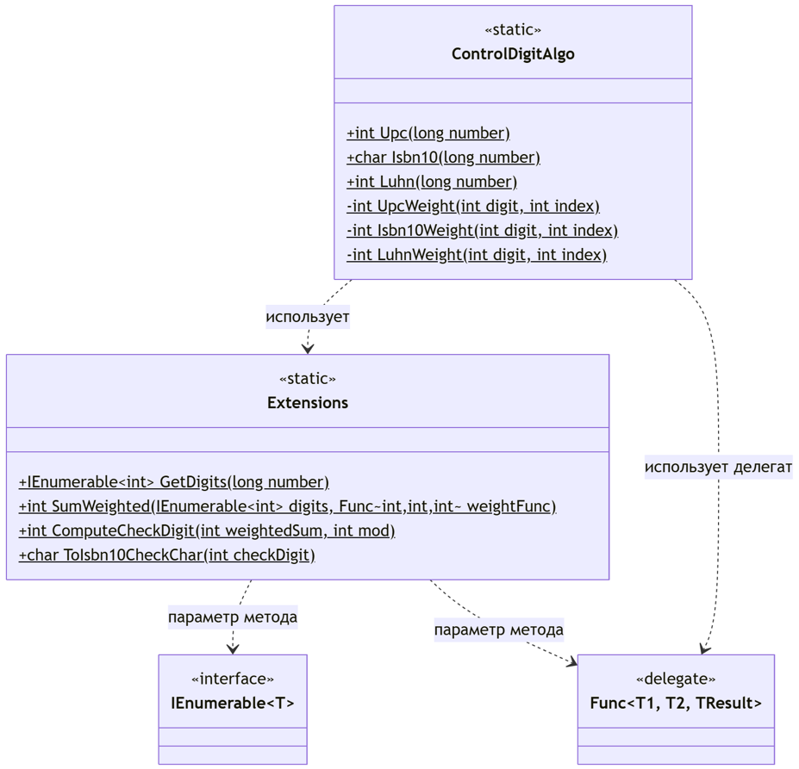
Рис. 7.1. Диаграмма классов «Контрольный разряд»
Источник: составлено автором.

Все связи на диаграмме являются зависимостями, то есть самыми слабыми отношениями, при которых один класс использует другой без хранения ссылки на него в виде поля. Основная связь - между ControlDigitAlgo и Extensions: алгоритмы вызывают методы расширения для получения цифр, расчёта сумм и контрольных разрядов, но не зависят от их внутренней реализации. Кроме того, оба класса зависят от системных типов: Extensions использует IEnumerable<T> как возвращаемое значение и параметр, а также Func<...> как параметр для передачи весовой функции; ControlDigitAlgo тоже использует Func<...> при передаче приватных методов в SumWeighted. Эти зависимости носят исключительно утилитарный характер и не образуют композиционных или агрегационных отношений, что подчёркивает модульность и переиспользуемость кода. Таким образом, все связи сводятся к функциональному использованию общих утилит без жёсткого связывания, что обеспечивает гибкость и простоту поддержки.

ЗАКЛЮЧЕНИЕ

В ходе проведённой работы в рамках ознакомительной практики был выполнен комплекс заданий, направленных на закрепление теоретических знаний и развитие практических навыков в области объектно-ориентированного программирования и проектирования на языке C#. В первую очередь были внимательно изучены лекционные материалы.
После освоения теории были последовательно решены практические задания на образовательной платформе Ulearn.me. Эти задания включали в себя как написание рабочего кода, так и его последующий рефакторинг с целью улучшения структуры и читаемости.
По предложенным практическим заданиям были построены диаграммы классов на базе Mermaid, отображающие спроектированную архитектуру решения. Каждая диаграмма сопровождалась кратким, но содержательным текстовым описанием ключевых сущностей, их зон ответственности и характера связей между ними.

СПИСОК ИСПОЛЬЗОВАННЫХ ИСТОЧНИКОВ

- Гамма Э., Хелм Р., Джонсон Р., Влиссидес Дж. Паттерны объектно-ориентированного проектирования. — СПб.: Питер, 2020. — 448 с.: ил. — (Серия «Библиотека программиста»).

ПРИЛОЖЕНИЕ 1
ДИАГРАММА КЛАССОВ «HOMM»
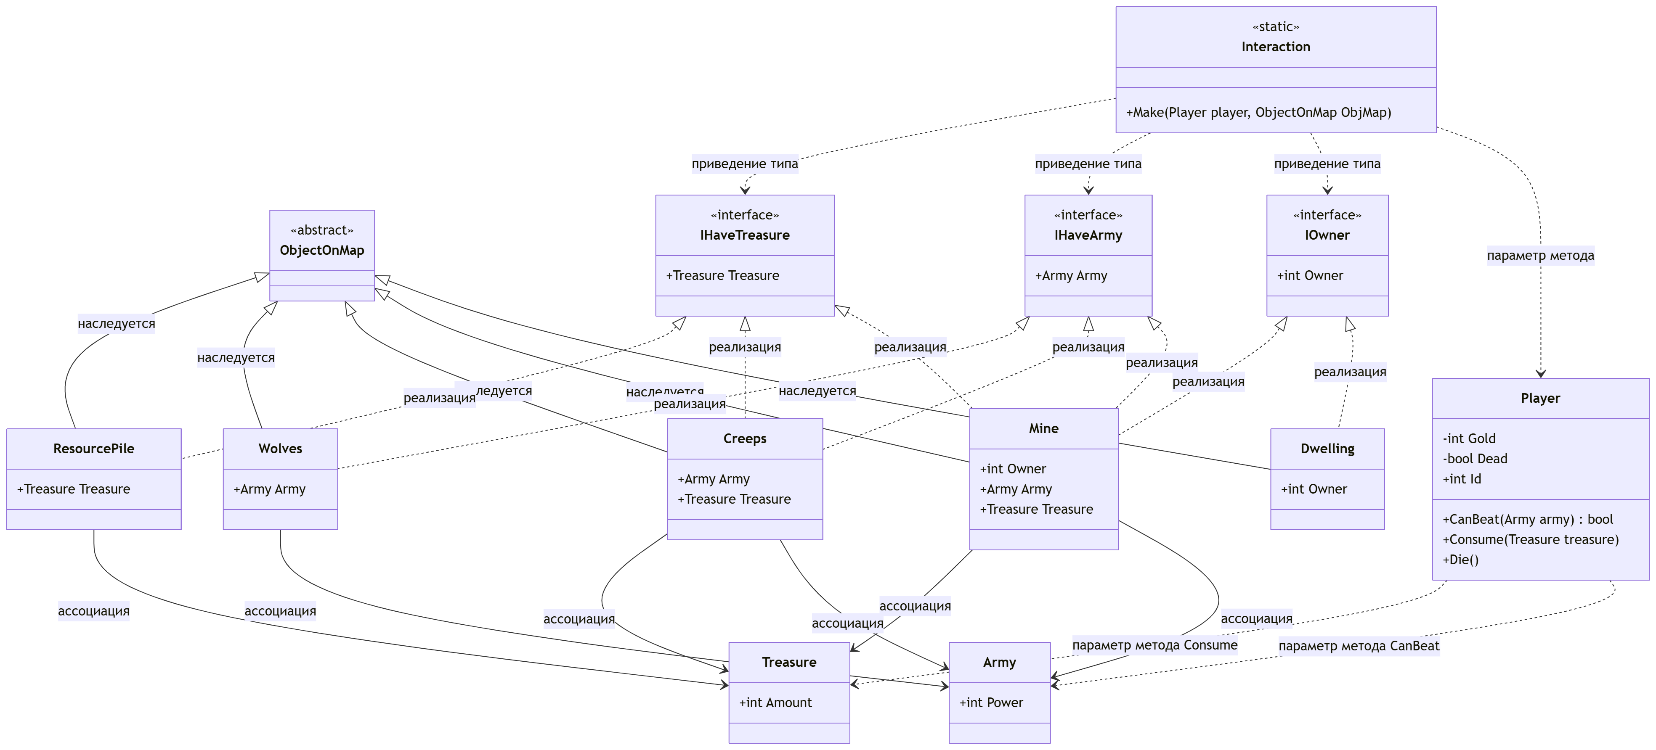

Источник: составлено автором.

ПРИЛОЖЕНИЕ 2
ДИАГРАММА КЛАССОВ «ГЕОМЕТРИЯ-2»
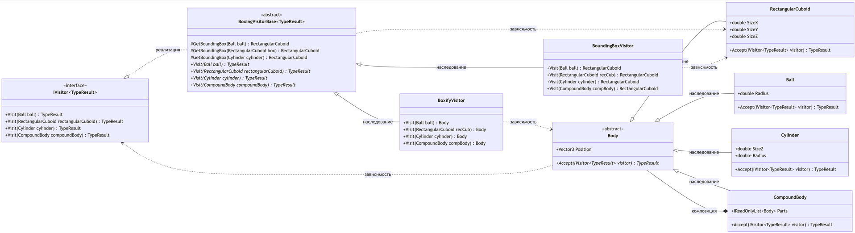
Источник: составлено автором.

ПРИЛОЖЕНИЕ 3
ДИАГРАММА КЛАССОВ «РОБОТЫ»

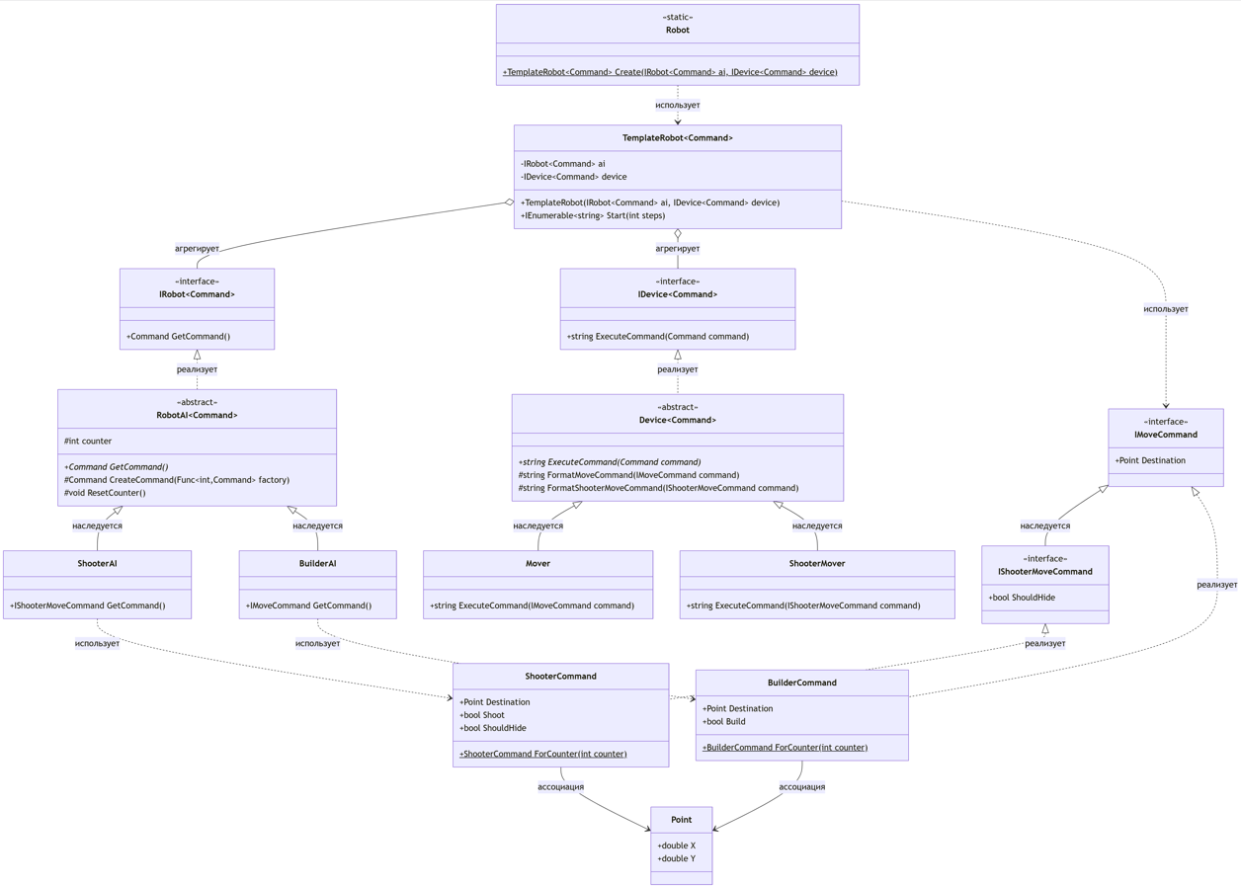

Источник: составлено автором.

ПРИЛОЖЕНИЕ 4
ДИАГРАММА КЛАССОВ «ГЕНЕРАТОР ОТЧЕТОВ»

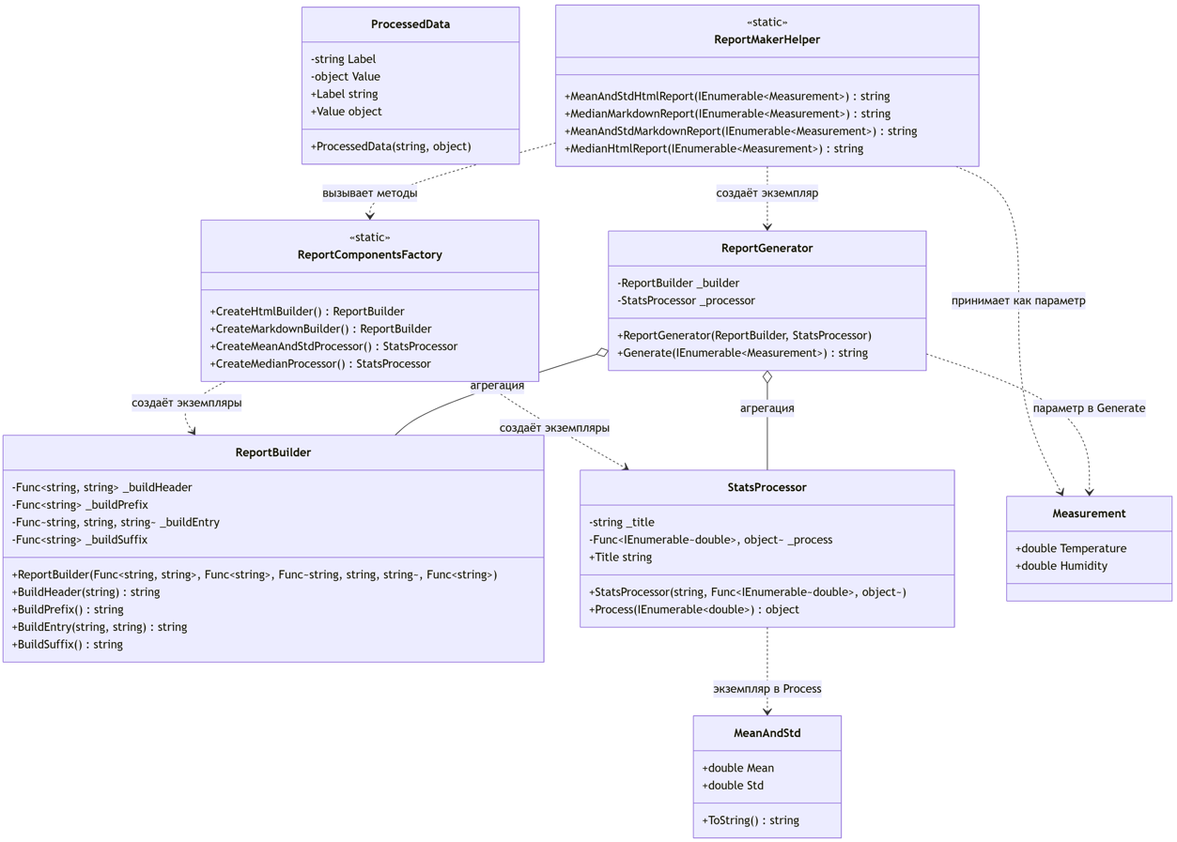

Источник: составлено автором.
ПРИЛОЖЕНИЕ 5
ДИАГРАММА КЛАССОВ «ДИФФЕРЕНЦИРОВАНИЕ»
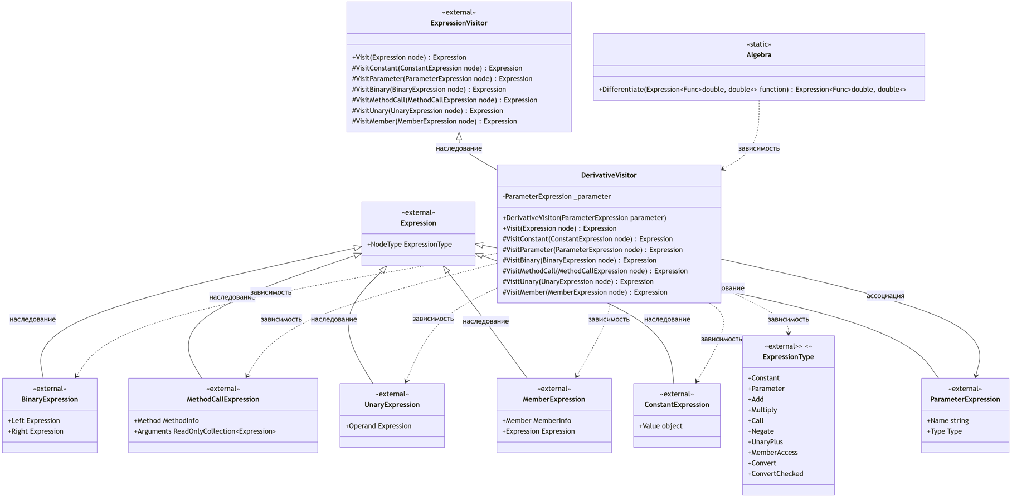
Источник: составлено автором.

